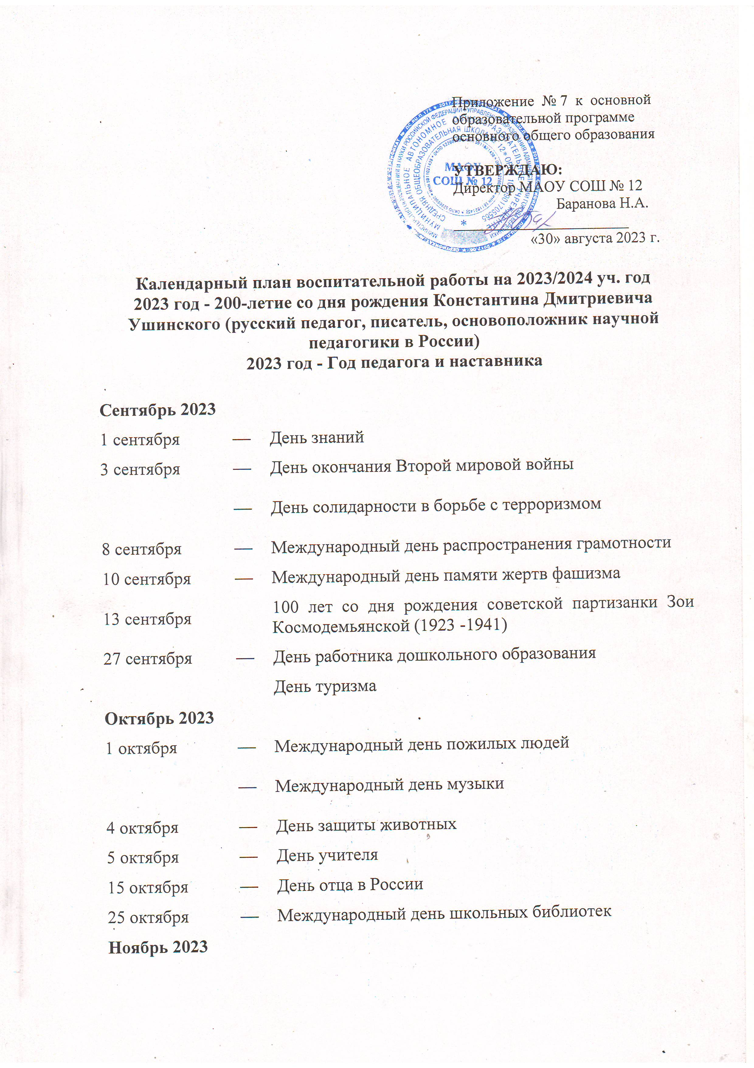

Ноябрь 2023
4 ноября | — | День народного единства
8 ноября |  | День памяти погибших при исполнении служебных обязанностей сотрудников органов внутренних дел России
20 ноября | — | День начала Нюрнбергского процесса
26 ноября | — | День матери в России
30 ноября | — | День Государственного герба Российской Федерации
Декабрь 2023
3 декабря | — | День неизвестного солдата
 | — | Международный день инвалидов
5 декабря | — | День добровольца (волонтера) в России
8 декабря | — | Международный день художника
9 декабря | — | День Героев Отечества
10 декабря | — | День прав человека
12 декабря | — | День Конституции Российской Федерации
25 декабря | — | День принятия Федеральных конституционных законов о Государственных символах Российской Федерации
Январь 2024
25 января | — | День российского студенчества
27 января | — | 80 лет со дня полного освобождения Ленинграда от фашистской блокады (27 января 1944)
 |  | День освобождения Красной армией крупнейшего «лагеря смерти» Аушвиц-Биркенау (Освенцима) - День памяти жертв Холокоста
Февраль 2024
2 февраля | — | День разгрома советскими войсками немецко-фашистских войск в Сталинградской битве
8 февраля | — | День российской науки, 300-летие со времени основания Российской Академии наук (1724)
15 февраля | — | День памяти о россиянах, исполнявших служебный долг за пределами Отечества, 35 лет со дня вывода советских войск из Республики Афганистан (1989)
21 февраля | — | Международный день родного языка
23 февраля | — | День защитника Отечества
Март 2024
8 марта | — | Международный женский день
14 марта | — | 450-летие со дня выхода первой «Азбуки» (печатной книги для обучения письму и чтению) Ивана Фёдорова (1574)
18 марта | — | 10 лет со Дня воссоединения Крыма с Россией
27 марта | — | Всемирный день театра
Апрель 2024
7 апреля | — | Всемирный день здоровья
12 апреля | — | День космонавтики
19 апреля | — | День памяти о геноциде советского народа нацистами и их пособниками в годы Великой Отечественной войны
22 апреля | — | Всемирный день Земли
27 апреля | — | День российского парламентаризма
Май 2024
1 мая | — | Праздник Весны и Труда
9 мая | — | День Победы
18 мая | — | Международный день музеев
19 мая | — | День детских общественных организаций России
24 мая | — | День славянской письменности и культуры
Июнь 2024
1 июня | — | День защиты детей
6 июня | — | День русского языка
12 июня | — | День России
22 июня | — | День памяти и скорби
29 июня | — | День молодежи
Июль 2024
8 июля | — | День семьи, любви и верности
28 июля | — | День Военно-морского флота
Август 2024
10 августа | — | День физкультурника
22 августа | — | День Государственного флага Российской Федерации
27 августа | — | День российского кино

Юбилейные даты со дня рождения писателей,
музыкантов, художников и других деятелей
7 сентября | — | 100 лет со дня рождения советского поэта Эдуарда Аркадьевича Асадова (1923 - 2004)
8 сентября | — | 100 лет со дня рождения советского поэта Расула Гамзатова (1923 - 2003)
9 сентября | — | 195 лет со дня рождения русского писателя Льва Николаевича Толстого (1828 - 1910)
28 сентября | — | 105 лет со дня рождения педагога Василия Александровича Сухомлинского (1918 -1970)
3 октября | — | 150 лет со дня рождения писателя Вячеслава Яковлевича Шишкова (1873-1945)
9 ноября | — | 205 лет со дня рождения писателя Ивана Сергеевича Тургенева (1818-1883)
10 ноября | — | 135 лет со дня рождения ученого, авиаконструктора Андрея Николаевича Туполева (1888-1972)
23 ноября | — | 115 лет со дня рождения советского писателя Николая Николаевича Носова (1908 - 1976)
5 декабря | — | 220 лет со дня рождения поэта Федора Ивановича Тютчева (1803-1873)
19 января (31 января) | — | 190 лет со дня рождения русского мецената, собирателя живописи Сергея Михайловича Третьякова (1834-1892)
22 января | — | 120 лет со дня рождения советского детского писателя Аркадия Петровича Гайдара (1904-1941)
5 февраля | — | 120 лет со дня рождения героя Великой Отечественной войны Александра Матвеевича Матросова (1924-1943)
8 февраля | — | 190 лет со дня рождения русского учёного Дмитрия Ивановича Менделеева (1834-1907)
11 февраля | — | 130 лет со дня рождения российского детского писателя Виталия Валентиновича Бианки (1894-1959)
13 февраля | — | 255 лет со дня рождения русского писателя и баснописца Ивана Андреевича Крылова (1769-1844)
4 марта | — | 165 лет со дня рождения русского физика Александра Степановича Попова (1859-1906)
9 марта | — | 90 лет со дня рождения советского лётчика-космонавта Юрия Гагарина (1934-1968)
18 марта | — | 180 лет со дня рождения композитора Николая Андреевича Римского-Корсакова (1844-1908)
21 марта | — | 185 лет со дня рождения композитора Модеста Петровича Мусоргского (1839-1881)
1 апреля | — | 215 лет со дня рождения писателя Николая Васильевича Гоголя (1809-1852)
12 апреля | — | 185 лет со дня рождения русского географа Николая Михайловича Пржевальского (1839-1888)
2 мая | — | 295 лет со дня рождения российской императрицы Екатерины II (1729-1796)
 |  | 100 лет со дня рождения писателя Виктора Петровича Астафьева (1924-2001)
1 июня | — | 220 лет со дня рождения русского композитора Михаила Ивановича Глинки (1804-1857)
2 июня | — | 120 лет со дня рождения русского писателя Николая Корнеевича Чуковского (1904-1965)
6 июня | — | 225 лет со дня рождения русского поэта и писателя Александра Сергеевича Пушкина (1799-1837)
7 июня | — | 230 лет со дня рождения русского поэта Петра Яковлевича Чаадаева (1794-1856)
8 июля | — | 130 лет со дня рождения советского физика Петра Леонидовича Капицы (1894-1984)
5 августа | — | 180 лет со дня рождения русского художника Ильи Ефимовича Репина (1844-1930)
10 августа | — | 130 лет со дня рождения писателя Михаила Михайловича Зощенко (1894-1958)

